ИЗХ.№6 /01.02.2019

О Т Ч Е Т

ЗА ДЕЙНОСТТА НА НАРОДНО ЧИТАЛИЩЕ „ПРОБУДА-1925”
с.ПИРНЕ, ОБЩИНА АЙТОС, ОБЛАСТ БУРГАС

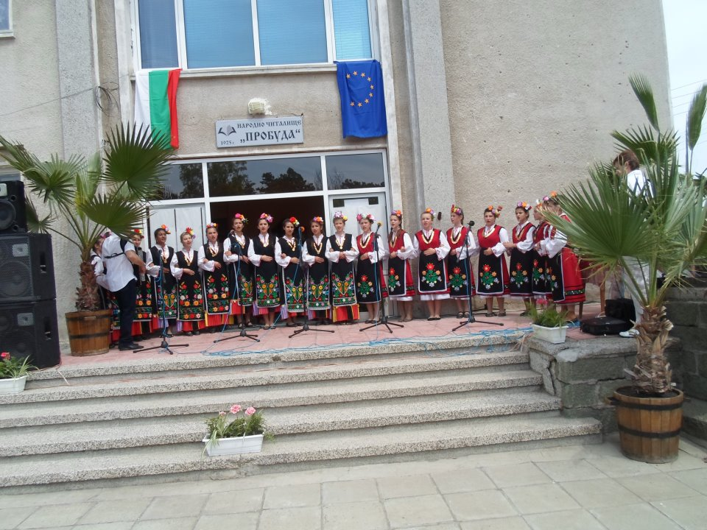

- 2 0 1 8-

Народно Читалище”Пробуда-1925г.” е център на културно-просветна работа в с. Пирне. Читалището е устойчива културна институция, която има специфична мисия да съхранява и развива традиционните ценности на нацията ни.

Основни дейности:

БИБЛИОТЕЧНА ДЕЙНОСТ:

„НАУКАТА Е СВЕТИЛОТО НА ЕДИН НАРОД, ЛИТЕРАТУРАТА Е ЖИВОТЪТ МУ.”

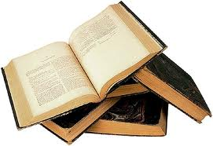

Библиотечната дейност е една от основните функции на нашето читалище.
Библиотеката при НЧ”Пробуда-1925”с. Пирне, която обслужва 197 читатели, предоставя за ползване библиотечен фонд 11496 тома литература. На разположение на читателите е интернет обслужване, което съдейства за повишаване на информираността, качеството на живот, социалната интеграция и приобщаването на гражданите към глобалното информационно общество. През изтеклата 2018г., макар оскъдния бюджет имаме закупени -80 тома нова литература, абонирани период. издания-1бр.,заети библ.материали- 4110.-за дома-3130,читалня-980 .
Системно се поддържаха традиционни кътове, витрини по случай бележити годишнини.
Поддържа се непрекъсната работа с книгата и разпространение на библиотеко-библиографски знания чрез презентации, доброволчески акции.

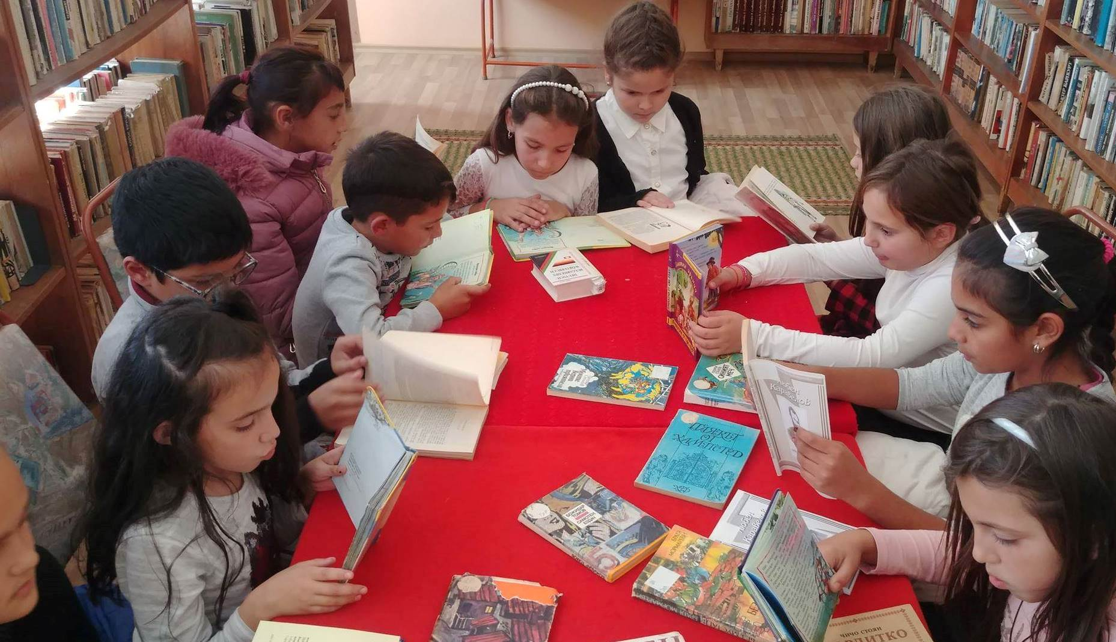

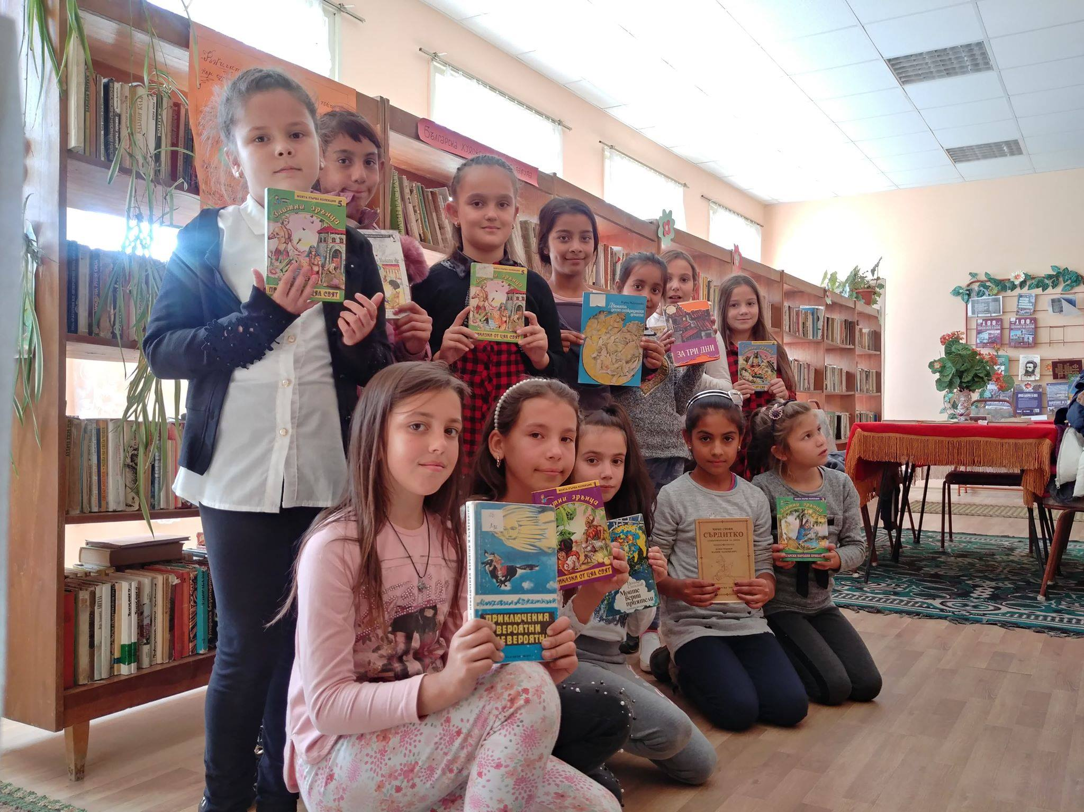

„Тайнството на библиотеката…!Какво се прави в нея?“-първи допир на първокласниците и въвеждането им в света на книгата!
Работа с малцинствата- роми-„Аз искам да се науча“.

Във фоаето на библиотеката на Читалището бяха подредени фотоизложби и витрини ,свързани със следните дати:
януари-февруари:
01.01.-155г. от рождението на Алеко Константинов:
06.01.-170г. от рождението на Ботев:
12.01.-390г. от рождението на Шарл Перо,френски писател и учен,известен с приказките си….
м.март:
01.03.-Ден на самодееца.Ден на любителското творчество.
03.03.-Национален празник на България.
м.април:
02.04.-Международен ден на детската книга.Обявяването му е свързано с родения на тази дата световно известен датски писател Ханс Кристиян Андерсен

29април-125 г. от рождението на Елисавета Багряна
м. май:
09.05.-Празник на европейските общности.Ден на Европа.
11.05.Св. равноапостоли Кирил и Методий.Празник на Библиотекаря.
24.05.Ден на славянската писменост
м. юни:
01.06.Международен ден за защита на децата.
02.06.Ден на Ботев и на загиналите за свободата и независимостта на България.
м.август:
02.08.-115 год. от избухването на Илинденско–Преображенското въстание
03.08.-120 г. от рождението на Калина Малина
м. септември:
01.09.-120г. от рождението на Димитър Талев
06.09.-Ден на Съединението на Княжество България и Източна Румелия
22.09.-Ден на обявяване независимостта на България
м. ноември:
01.10.-Ден на народните будители.За първи път се отбелязва през 1909г. в Пловдив.
22.10.-105 г. от рождението на Асен Босев.

„Културата на един народ не е въпрос на просъществуване, но и въпрос на самосъхранение."

КУЛТУРНО-МАСОВА ДЕЙНОСТ:

Тя включва организирането и провеждането на местните обичаи, тържествено отбелязване на бележити дати и годишнини, национални и официални празници.
Към Читалището има сформирани-клуб“худ. Слово“,клуб по интереси,кръжок „Сръчни ръце „“Аз рисувам“
Сформирани са 2бр. групи за народни танци,лазарска група,коледарска група и състав за „Изворен фолклор“.
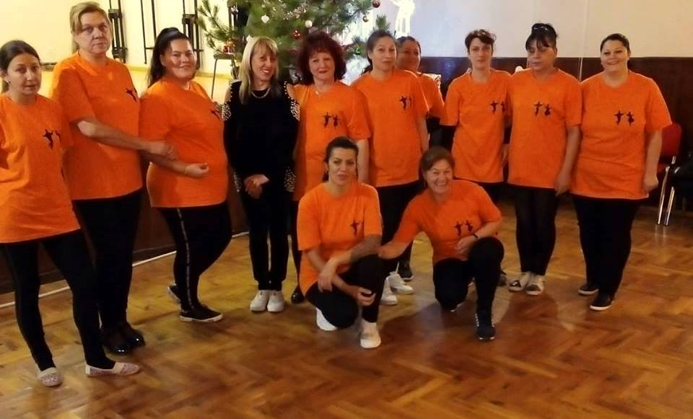

През 2018г. отново беше спазена традицията по случай –Денят на родилната помощ-21.01- -„Ти посрещна ме на този свят“, пресъздаден беше целият обичай.Баба на годината!
Традиции и емоции, любов и вино ,вино и любов-по случай 14.02. доброволческа акция за изработване на валентинки,конкурс за детски рисунки „Алкохолът и децата“.
Детски утра и програма по случай Баба Марта,8 март-Море от любов за мама „Жени-недейте нивга остарява”,“Да нашарим яйцата заедно“по случай Великденските празници!

Тържествено бяха отбелязани:
-19.02.- Обесването на Васил Левски; 01.03.-Ден на самодееца;,24.04.-международен ден на книгата;
Майски културни празници,посветени на Празника на с. Пирне
01.06.-Ден на детето;Детско утро:, „ Моят детски свят.......”!- витрина от детски рисунки посветена за Деня на детето,

Лято е„И отново в библиотеката” – работа с деца и читатели - провеждане на летни занимания по график.
„Съвременост и традиция“-презентация за услугите ,които предлага библиотеката.
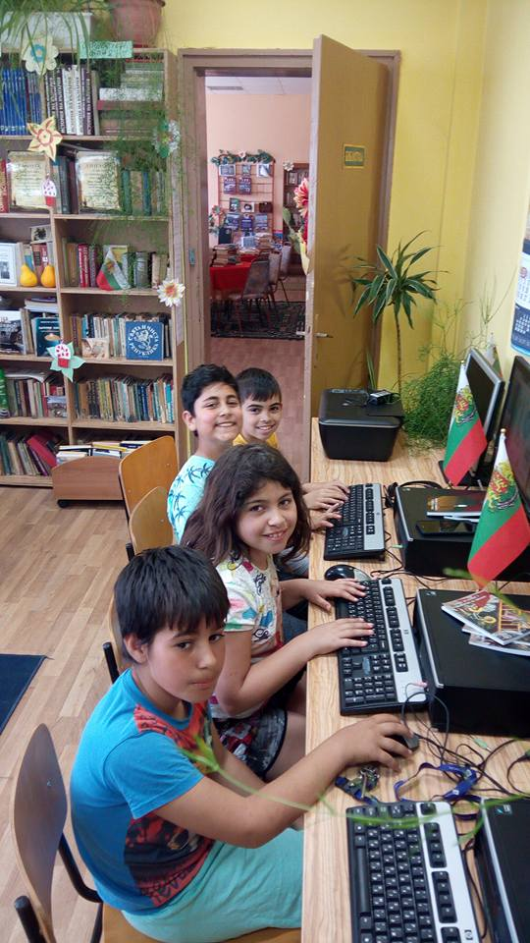

С традиционни концерти бяха отбелязани: Трети март-освобождение на България; Великден, Гергьовден, 24.05-Ден на славянската писменост,
01.11-Денят на народните будители-„Поклон, будители народни:
Проведоха се две екскурзии с възрастните и две екскурзии с децата-„Да знаем и помним ”.
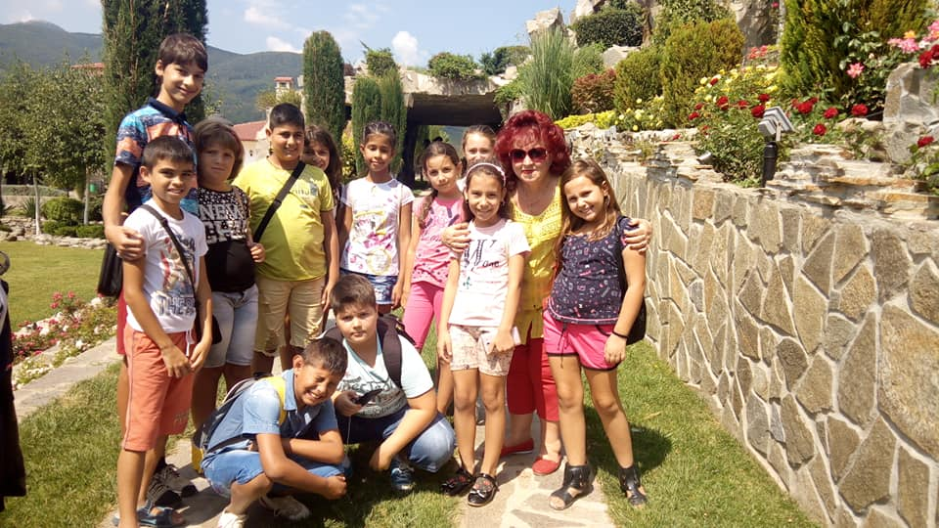

С Коледните и новогодишни празници приключи културния календар за 2018г.
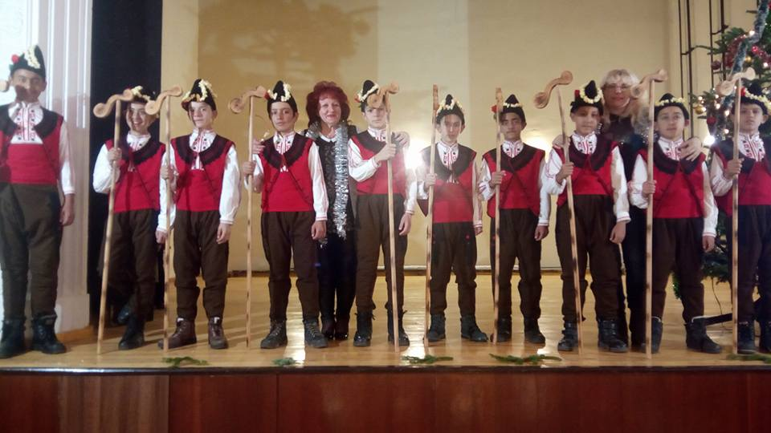
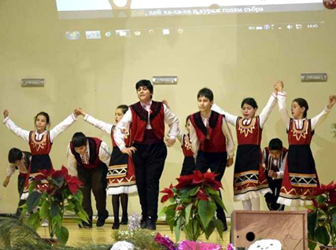

ФИНАНСОВО-СЧЕТОВОДНА ДЕЙНОСТ:

 | -Приходи-2018г.-
01. | Държавна субсидия 2018 | 16000лв.
02. | Собствени приходи: | 1642лв.
 | В това число:
 | -членски внос | 140лв.
 | -рента | 1402лв.
 | -собствени приходи/наеми/ | 100лв.
 | -Разходи-2018г.-
01. | -Разходи-ФРЗ- | 13658лв.
02. | -Социални разходи/осигуровки/ | 2584лв.
03. | -Банкови р-ди/пл.нар.м. такса/ | 240лв.
04. | Разходи библиотека | 160лв.
05. | Културно-масови разходи: | 600лв.
06. | Стопански разходи: | 655лв.

Основни партньори в дейността на НЧ”Пробуда-1925”
с.Пирне са: Община Айтос, Кметство с. Пирне, ОУ”Хр..Ботев” с. Пирне, ЦДГ, местни фирми и организации.

01.02.2019г. ИЗГОТВИЛ:
с. Пирне /Янка Савова/

